DELEGAČNÍ LÍSTEK NA
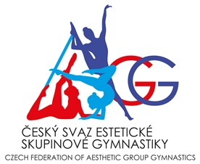
VALNOU HROMADU

Českého svazu estetické skupinové gymnastiky, z.s.

se sídlem Drnovská 413/39a, Nosálovice, Vyškov, 682 01

IČ: 26661217

který je registrován ve spolkovém rejstříku vedeném Krajským

soudem v Brně, v oddílu L, vložce 10452, pod sp. zn. L 10452

Delegační lístek je nutné odevzdat u prezence.

-------------------------------------------------------------------------------------------------

DELEGAČNÍ LÍSTEK

Valná hromada Českého svazu estetické skupinové gymnastiky, z.s.

Olomouc, 18. 9. 2022

DELEGÁT S HLASEM ROZHODUJÍCÍM

Oddíl/klub _______________________________________________________________________

Jméno a příjmení delegáta _______________________________________________________________________

Dne _________________ _______________________ Razítko oddílu/klubu a
podpis statutárního zástupce

